Безопасность детей на воде

В преддверии лета хотим отметить, что именно на воде дети гибнут чаще всего. Несчастье на воде может произойти в любой момент - даже, если родители находятся рядом, и они уверены, что их ребенок под присмотром.
В первую очередь ответственность за жизнь детей лежит на родителях. Расскажите своему ребенку о правилах перед походом на речку.
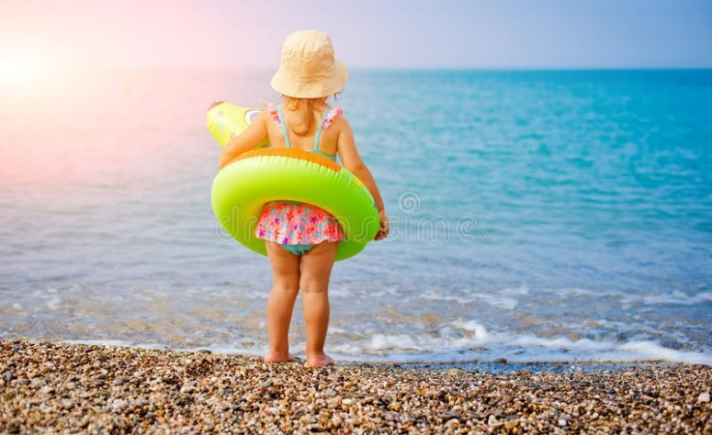
Ребенок может утонуть не из-за того, что плохо плавает, а потому, что заплыл слишком далеко и испугался.
Купайтесь только в знакомых и проверенных местах. Неважно, какой раз вы здесь плаваете - проверьте дно. Опасно плавать там, где есть глубокие ямы, ил, водоросли, а также сильное течение, водовороты и большие волны.
Государственный комитет Республики Башкортостан по чрезвычайным ситуациям призывает родителей научить ребенка правильно себя вести в критических ситуациях:
- зацепился за водоросли - плыви медленно и аккуратно, освобождайся от стеблей растений;
- угодил в водоворот - набери в легкие как можно больше воздуха, нырни под воду и резко под водой сверни в сторону от водоворота;
- попал в сильное течение - не пытайся плыть против него: это заберет все силы, плыви по течению, но под таким углом, чтобы всё время приближаться к берегу, возвращайся назад по суше;
- Если понимаешь, что нервничаешь, лучше перевернуться и постараться плыть на спине: представь, что у тебя в животе огромный шар воздуха, а он не даст тебе утонуть, ведь воздух не тонет!
Часто веселые игры на воде кончаются трагически, поэтому избегайте захватов и погружений, не изображайте тонущих, не зовите на помощь зря.

Уважаемые родители! Не оставляйте детей без присмотра. Помните, что их жизнь зависит от вас самих!

